Хɣндэтэ гэртэхин!

Yхибɣɣдтэеэ сээжэлдэгты, дабтагты!

***Табан хурган***

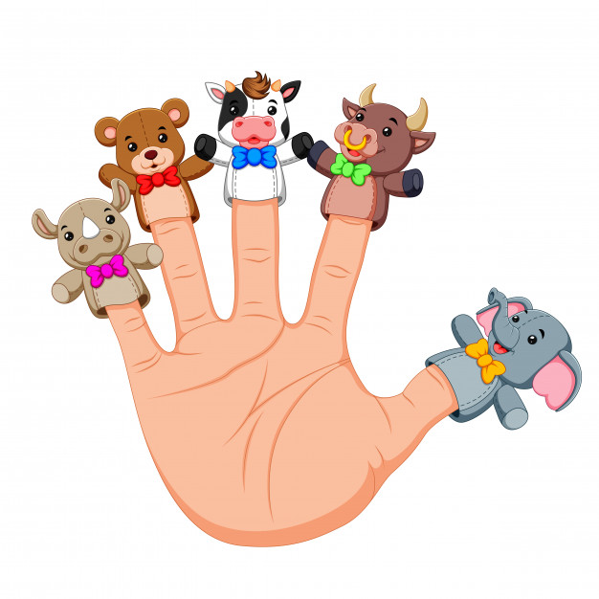

Барбаадай,

Батан туулай,

Тоохон тобшо,

Толи байса,

Бишыхан шэгшɣɣдэй!